Колоквиум

# I) Линейные вычислительные процессы

1) Линейные вычислительные процессы

2) Линейные вычислительные процессы характеризуются

последовательным выполнением операторов программы и блоков

вычислительного алгоритма. ЛВП, как правило, являются составной частью

циклического или разветвляющегося вычислительного процесса.

3) Линейные вычислительные процессы имеют место, например, при вычислении арифметических выражений, когда имеются конкретные числовые данные и над ними выполняются соответствующие условию задачи действия.

4) а) Сложную

математическую зависимость целесообразно разбивать на отдельные части и

оформлять их в виде самостоятельных блоков.

б) При разработке вычислительного алгоритма целесообразно стремиться

к минимизации количества вычислительных операторов и к минимальному

использованию объема памяти, не ухудшая при этом точность вычисления

выбранной последовательностью вычислительных действий.

5) ≠

6) а) Составить программу для решения функции вида:

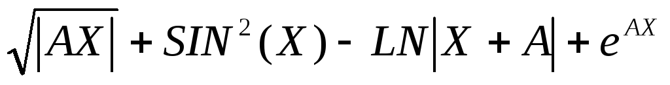

б)

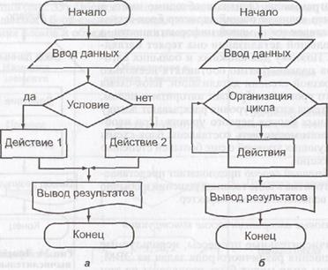

# II) Комбинированные вычислительные процессы

1. Комбинированные вычислительные процессы
2. На базе типовых вычислительных процессов, а именно линейных, циклических и разветвляющихся, могут быть организованы вычислительные процессы любой сложности - комбинированные вычислительные процессы. Они встречаются практически в любом сочетании. (Под комбинированными процессами понимаются алгоритмы, управляющие параметры которых определяются в процессе решения задачи.) ( В соответствии с этим под комбинированный процесс - тот, в котором на различных этапах вычислительного процесса имеется возможность выбора на программном уровне одного из нескольких вычислительных процессов для решения исходной задачи)
3. Используются при решении различных инженерно-технических и экономических задач. Например, при решении линейных и дифференцированных уравнений, при статистической обработке информации, при решении задач оптимизации и т.п.
4. а) При разработке вычислительных алгоритмов для таких процессов особо следует обращать внимание на постановку задачи.

б) К числу комбинированных вычислительных процессов относятся и встречаются очень часто многоступенчатые циклические вычислительные процессы.

5) ≠

6) 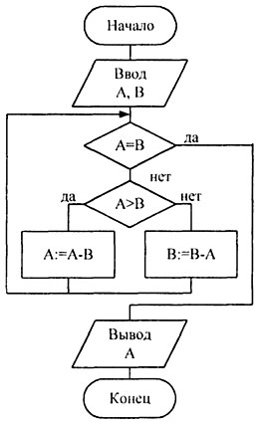

# III) Детерминированные циклические вычислительные процессы с управлением по аргументу

1. Детерминированные циклические вычислительные процессы с управлением по аргументу
2. В детерминированных циклических вычислительных процессах с управлением по аргументу аргумент функции изменяется в заданном диапазоне с определённым шагом по следующей рекуррентной зависимости: xi = xi-1 + hx. Эту зависимость целесообразно использовать для организации циклического вычислительного процесса. Количество циклов в этих задачах известно-детерминировано и определяется одним из выражений: n = (xкон-xнач)/hx+1 или n = (xкон-xнач)/hx, то есть количество циклов зависит от постановки задачи и определяется её исходными данными.
3. Детерминированные ЦВП с управлением по аргументу используются преимущественно в следующих задачах:

- для построения графика функции y = f(x) в заданном диапазоне изменения аргумента xнач <= x <= xкон с известным шагом hx;

- для вычисления определённого интеграла по одному из численных методов (прямоугольника, трапеции, параболы);

- для численного интегрирования дифференциальных уравнений по методу Эйлера или Рунге-Кутта и т.п.

4) а) Порядок расположения блоков циклическом вычислительном процессе определяется постановкой решаемой задачи.

б) С целью сокращения времени вычисления из рабочей части цикла следует исключить и рассчитывать перед циклом фрагменты формулы, независящие от параметра цикла.

в) Учитывая, что выбранное значение шага не всегда обеспечивает целое количество циклов в заданном диапазоне изменения аргумента, то с целью получения детерминированного количества циклов n конечное значение параметра цикла заранее можно увеличить на некоторую величину, например, на h/2.

г) Если рассчитываемая функция представляет собой сумму или произведение: то её необходимо вычислять по одной из рекуррентных формул:

Ci = Ci-1 + f(xi); Pi = Pi-1*f(xi),

при этом в блоке задания начальных значений кроме аргумента x:= xнач первоначальное значение суммы следует задать С0:= 0, а первоначальное значение произведения принять Р0: =1.

5)xi = xi-1 + hx

6) Вычислить n!, где n вводится с клавиатуры.

Или

Подобное

Или

S=U0*t-(at^2)/2

# IV) Итерационные циклические вычислительные процессы с управлением по индексу и функции

1) Итерационные циклические вычислительные процессы с управлением по индексу и функции

2) Итерационные циклические вычислительные процесс – процесс, поведение которого на некотором шаге может зависеть от результатов выполнения тела цикла на предыдущих шагах, либо число повторений цикла может зависеть от результатов выполнения шага.

Итерационные циклы с комбинированным управлением по индексу и функции относятся к классу полуитерационных вычислительных процессов и охватывают весьма ограниченный круг задач.

3) a)вычисление элементарных функций по многочленным приближениям;

b) сортировка элементов массива по заданному признаку.

4) а)Циклы могут выполняться не все, это зависит от условия задачи.

б)Фактическое количество циклов для поиска заранее не известно и оно определяется в процессе решения задачи.

5)≠

6) В массиве чисел Х = { xi } i = 1 ÷ n требуется найти число, равное заданному.

# V) Детерминированные циклические вычислительные процессы с управлением по индексу

1) Детерминированные циклические вычислительные процессы с управлением по индексу

2) Детерминированные ЦВП с управлением по индексу находят наиболее широкое применение в задачах, связанных с обработкой массивов. В таких задачах между элементами массива, как правило, отсутствует рекуррентная зависимость. Для того, чтобы можно было обращаться в процессе вычисления к любому элементу массива, в качестве параметра цикла при организации циклического вычислительного процесса целесообразно выбрать индекс элемента массива.

Индекс однозначно определяет координаты элементов массива. Номеру индекса соответствует адрес ячейки памяти, в которой расположен соответствующий элемент. Изменение индекса эквивалентно изменению адреса ячейки запоминающего устройства, поэтому эти циклы первоначально называли циклами с переадресацией или структурными циклами.

В каждом цикле индекс будет изменяться по следующей рекуррентной формуле:

iк = iк - 1 + hi.

Шаг по индексу hi выбирается с учетом условия решаемой задачи. Например, если элементы массива обрабатываются последовательно, то hi = 1.

3) Используются:

• при решении задач по статистической радиотехнике;

• при вычислении вероятностных характеристик надежности радиоэлектронной аппаратуры;

• при решении линейных и дифференциальных уравнений, коэффициенты которых можно рассматривать как двумерные массивы;

• при вычислении значений функций по её дискретным значениям аргумента yi = f(xi); i=1÷n.

1. а) На шаг по индексу, указанный в задаче
2. iк = iк - 1 + hi.
3. Любая задача с массивом

# VI)Разветвляющиеся вычислительные процессы

1) Разветвляющиеся вычислительные процессы

2) Характерная особенность разветвляющихся вычислительных процессов заключается в том, что при одном конкретном значении аргумента вычисления ведутся по определенной ветви. Выбор ветви вычисления осуществляется логическими блоками с учетом сформулированного условия к исходным данным или к промежуточным результатам вычисления.

Если аргумент функции изменяется по определенному закону, например, имеет рекуррентную зависимость или представляет собой массив чисел, то в этом случае разветвляющийся вычислительный процесс будет являться рабочей частью соответствующего детерминированного циклического вычислительного процесса.

3) Наиболее распространенными примерами разветвляющихся вычислительных процессов являются следующие задачи:

• расчет функции по различным формулам в зависимости от заданного диапазона изменения аргумента;

• определение четверти угла обратной тригонометрической функции;

• сортировка элементов массива по определенному признаку, например, поиск максимальных (минимальных) чисел или расположение элементов массив в порядке возрастания или убывания, т.е. построение вариационного ряда и т.п.

4)а) При разработке структурной схемы алгоритма разветвляющегося вычислительного процесса целесообразно проанализировать рабочую часть всех ветвей и выделить общее одно выражение. Выделенный фрагмент выражения следует оформить отдельным блоком и целесообразно его расположить в начале разветвления.

1. ≠
2. Пример 3. Составить схему вычисления Z = max(А,В,С). В данном примере возможны три варианта ответа: или А , или В , или С . Выбор может быть выполнен только по результатам проверки не менее двух условий, если при решении задачи используется промежуточная переменная. Следовательно, схема вычисления должна содержать следующие символы действий:

Начало и Останов;

Ввод данных А, В,С;

Два символа Решение, проверяющие условия;

Три символа Процесс, которые присваивают Z определённое значение;

Документ.

Введем промежуточную переменную R и следующие обозначения.

R = max (A, B), тогда

Z = max(R, C)

Алгоритм выбора max из двух переменных рассмотрен в примере 1. Если в примере 1 рассматривались исходные данные и ответ, то в этом примере введена дополнительная рабочая переменная R. Число вводимых рабочих переменных в любой программе не ограничено.

Алгоритм вычисления будет иметь вид:

http://ok-t.ru/life-prog/baza2/456444757634.files/image028.gifhttp://ok-t.ru/life-prog/baza2/456444757634.files/image030.gif

# VII) Итерационные циклические вычислительные процессы с управлением по функции

1. Итерационные циклические вычислительные процессы с управлением по функции
2. Вычислительные процессы, в которых рассчитываемое значение функции находится методом последовательных приближений, называются итерационными. Если между рассчитываемыми значениями функции существует рекуррентная зависимость типа

yi = f(yi - 1),

то в качестве управляющего параметра циклического вычислительного процесса целесообразно взять саму функцию у. Вычисления продолжаются по рекуррентной формуле до тех пор, пока не выполнится условие:

|yi-y(i-1)| <= E, где E — заданная точность вычисления.

1. Рассматриваемые итерационные циклы с управлением по функции широко используются во многих задачах, например, для вычисления действительных корней нелинейных уравнений по одному из численных методов (хорд, касательных, методом простой итерации и т. п.), для решений систем линейных уравнений и т. п.
2. Всегда обращать внимание на заданную точность вычисления
3. yi = f(yi - 1)

|yi-y(i-1)| <= E, где E — заданная точность вычисления

1. С клавиатуры вводится трехзначное число, считается сумма его цифр. Если сумма цифр числа больше 10, то вводится следующее трехзначное число, если сумма меньше либо равна 10 – программа завершается.

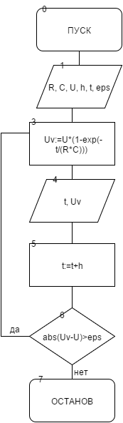

# VIII) Многоступенчатые циклические вычислительные процессы

1. Многоступенчатые циклические вычислительные процессы
2. В вычислительной практике встречается большое количество задач, в которых рассматриваемая функция зависит от нескольких переменных. В этом случае для каждой переменной организуется свой циклических вычислительный процесс, причем по одной переменной входит в состав цикла второй переменной. Такие вычислительные процессы принято называть типа цикл в цикле или многоступенчатые циклы. Первый цикл, включающий в свой состав второй цикл, называется внешним, а второй - внутренним. Внешний цикл всегда подготавливает информацию для расчетов во внутреннем цикле, т.е. вычисления ведутся по переменной внутреннего цикла. Характер изменения переменных, а следовательно, и структура многоступенчатого цикла могут быть различными и определяются рассмотренными ранее типовыми циклическими вычислительными процессами. Приведем некоторые варианты изменения двух переменных для функции z = ƒ ( x , y ) .

I. 1) xн ≤ x ≤ xк ; xi = xi-1 + hx ;

2) yн ≤ y ≤ yк ; yi = yi-1 + hy ;

II. 1) X = {xi} i = 1 ÷ n - массив ;

2) Y = {yi} i = 1 ÷ k - массив ;

III. 1) X = {xi} i = 1 ÷ n - массив ;

2)yн ≤ y ≤ yк ; yi = yi-1 + hy ;

IV. 1) xн ≤ x ≤ xк ; xi = x i-1 + hx ;

2) yi = f(ti) ; ti = ti-1 + hi ; |yi - yзад| ≤ ε ;

V. 1) X = {xi} i = 1 ÷ n - массив ;

2) yi = f(yi-1) , |yi - yi-1 | ≥ ε ;

В трех первых вариантах необходимо организовать соответствующий детерминированный ЦВП с управлением по аргументу или по индексу, а в четвертом и пятом вариантах по первой переменной будет детерминированный ЦВП, а по второй переменной – итерационный вычислительный процесс соответственно с комбинированным управлением и с управлением по функции.

3)Этот вычислительный процесс применяется в решении задач с массивами и матрицами.

4) При организации многоступенчатых циклических вычислительных процессов необходим отдельный блок задания начальных значений для каждой переменной - параметра цикла.

6) Относительная взаимная проводимость, т.е. отношение тока во втором контуре к величине ЭДС в первом контуре выражается следующей формулой. Требуется рассчитать зависимость yотн от обобщенной расстройки x в интервале 0 ÷ xотн с шагом Rx при n различных факторах связи mi , i = 1 ÷ n.

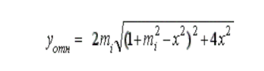

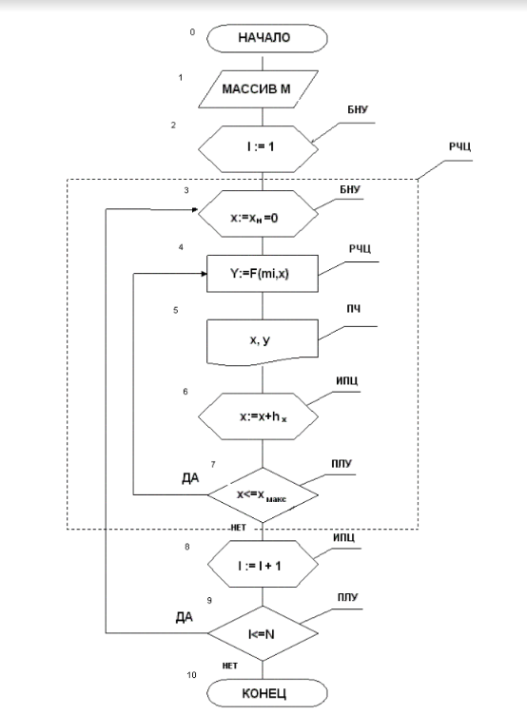

Или Дана матрица 3x3. Найти суммы элементов каждой строки и упорядочить строки по возрастанию согласно их суммам

# IX) Итерационные циклические вычислительные процессы с управлением по аргументу и функции (на примере вычисления элементарных функций).

1) Итерационные циклические вычислительные процессы с управлением по аргументу и функции (на примере вычисления элементарных функций).

2) для организации данного итерационного циклического вычислительного процесса в качестве параметра цикла целесообразно взять аргумент функции xi, а выход из цикла следует организовать по рассчитываемому значению функции ƒ(xi), т.е. используется комбинированное управление по аргументу и функции.

3) Итерационные циклы с комбинированным управлением по аргументу и функции используются преимущественно в следующих задачах.

1. Для приближенного вычисления элементарных функций по одному из численных методов разложения в ряд.

2. Для построения переходных характеристик звеньев и систем автоматического управления .3. Для определения интервала изоляции [a, b], в котором находиться корень нелинейного управления.

4) целесообразно взять аргумент функции xi, а выход из цикла следует организовать по рассчитываемому значению функции ƒ(xi)

5) Вычисления для первого типа задач продолжаются до тех пор, пока для очередного k-го члена ряда вычисляемой функции не выполнится сформулированное условие на точность

вычисления ε : | ƒ ( x , k ) | ≤ ε. Управляющим параметром здесь является переменная k аргумент, изменяющийся по рекуррентной зависимости:

k : = k + 1.

Для второго типа задач функция yi = ƒ ( x i ) стремится с требуемой точностью ε к заданному значению yзад, т.е. расчет продолжается до выполнения условия

| yi - yзад | ≤ ε

причем аргумент функции x изменяется от известного начального значения xнач с шагом hx по следующей рекуррентной зависимости:

xi = x i-1 + hx.

В третьем типе задач Двигаясь от 0 по оси X с шагом (±h), можно определить момент, когда функция изменит знак на противоположный, т.е. выполнится условие

ƒ ( 0 ) * ƒ ( x ) < 06)





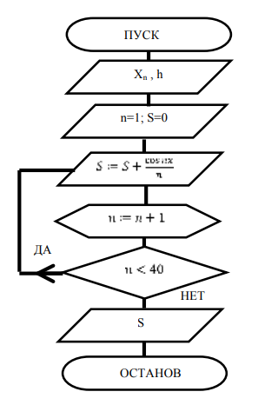

# X) Итерационные циклические вычислительные процессы с управлением по аргументу и функции (на примере построения переходной характеристики заряда конденсатора в схеме RC цепочки с заданной точностью ε).

1) Итерационные циклические вычислительные процессы с управлением по аргументу и функции (на примере вычисления элементарных функций).

2) для организации данного итерационного циклического вычислительного процесса в качестве параметра цикла целесообразно взять аргумент функции xi, а выход из цикла следует организовать по рассчитываемому значению функции ƒ(xi), т.е. используется комбинированное управление по аргументу и функции.

3) Итерационные циклы с комбинированным управлением по аргументу и функции используются преимущественно в следующих задачах.

1. Для приближенного вычисления элементарных функций по одному из численных методов разложения в ряд.

2. Для построения переходных характеристик звеньев и систем автоматического управления .3. Для определения интервала изоляции [a, b], в котором находиться корень нелинейного управления.

4) целесообразно взять аргумент функции xi, а выход из цикла следует организовать по рассчитываемому значению функции ƒ(xi)

5) Вычисления для первого типа задач продолжаются до тех пор, пока для очередного k-го члена ряда вычисляемой функции не выполнится сформулированное условие на точность

вычисления ε : | ƒ ( x , k ) | ≤ ε. Управляющим параметром здесь является переменная k аргумент, изменяющийся по рекуррентной зависимости:

k : = k + 1.

Для второго типа задач функция yi = ƒ ( x i ) стремится с требуемой точностью ε к заданному значению yзад, т.е. расчет продолжается до выполнения условия

| yi - yзад | ≤ ε

причем аргумент функции x изменяется от известного начального значения xнач с шагом hx по следующей рекуррентной зависимости:

xi = x i-1 + hx.

В третьем типе задач Двигаясь от 0 по оси X с шагом (±h), можно определить момент, когда функция изменит знак на противоположный, т.е. выполнится условие

ƒ ( 0 ) * ƒ ( x ) < 06) Разработать структурную схему вычислительного алгоритма для построения переходной характеристики заряда конденсатора в схеме RC цепочки с заданной точностью ε:

Uвых = Uвх ( 1 – e^ (-t/RC) )

Параметру цикла t присваивается его начальное значение, равное нулю. В этой задаче выходное напряжение Uвых будет приближаться к Uвх при t → ∞. Для аргумента функции t выберем рекуррентную зависимость

ti = ti-1 + ht

Вычислительный процесс остановим при выполнении условия

| Uвых - Uвх | ≤ ε

